中央经济工作会议给2019年工作定调
以供给侧结构性改革为主线
坚持稳中求进推动高质量发展

中央经济工作会议12月19日至21日在北京举行。中共中央总书记、国家主席、中央军委主席习近平在会上发表重要讲话，总结2018年经济工作，分析当前经济形势，部署2019年经济工作。中共中央政治局常委、国务院总理李克强在讲话中对明年经济工作作出具体部署，并作了总结讲话。
会议强调，明年是新中国成立70周年，是全面建成小康社会关键之年，做好经济工作至关重要。要以习近平新时代中国特色社会主义思想为指导，全面贯彻党的十九大和十九届二中、三中全会精神，统筹推进“五位一体”总体布局，协调推进“四个全面”战略布局，坚持稳中求进工作总基调，坚持新发展理念，坚持推动高质量发展，坚持以供给侧结构性改革为主线，坚持深化市场化改革、扩大高水平开放，加快建设现代化经济体系，继续打好三大攻坚战，着力激发微观主体活力，创新和完善宏观调控，统筹推进稳增长、促改革、调结构、惠民生、防风险工作，保持经济运行在合理区间，进一步稳就业、稳金融、稳外贸、稳外资、稳投资、稳预期，提振市场信心，增强人民群众获得感、幸福感、安全感，保持经济持续健康发展和社会大局稳定，为全面建成小康社会收官打下决定性基础，以优异成绩庆祝中华人民共和国成立70周年。
会议确定2019年要抓好的七大重点工作任务。
一是推动制造业高质量发展。要推动先进制造业和现代服务业深度融合，坚定不移建设制造强国。增强制造业技术创新能力，构建开放、协同、高效的共性技术研发平台，健全需求为导向、企业为主体的产学研一体化创新机制，抓紧布局国家实验室，重组国家重点实验室体系，加大对中小企业创新支持力度，加强知识产权保护和运用，形成有效的创新激励机制。
二是促进形成强大国内市场。努力满足最终需求，提升产品质量改善消费环境，落实好个人所得税专项附加扣除政策，增强消费能力。发挥投资关键作用，加大制造业技术改造和设备更新，加快5G商用步伐，加强人工智能、工业互联网、物联网等新型基础设施建设，加大城际交通、物流、市政基础设施等投资力度，补齐农村基础设施和公共服务设施建设短板，加强自然灾害防治能力建设。
三是扎实推进乡村振兴战略。坚持农业农村优先发展。改善农村人居环境，重点做好垃圾污水处理、厕所革命、村容村貌提升。
四是促进区域协调发展。统筹推进西部大开发、东北全面振兴、中部地区崛起、东部率先发展。目前京津冀、粤港澳大湾区、长三角等地区发展呈现出许多新特点，规模经济效应开始显现，基础设施密度和网络化程度全面提升，创新要素快速集聚，新的主导产业快速发展，要推动这些地区成为引领高质量发展的重要动力源。增强中心城市辐射带动力，形成高质量发展的重要助推力。推动长江经济带发展，实施长江生态环境系统性保护修复，努力推动高质量发展。
五是加快经济体制改革。深化四梁八柱性质的改革，以增强微观主体活力为重点，推动相关改革走深走实。加快国资国企改革，坚持政企分开、政资分开和公平竞争原则，做强做优做大国有资本，加快实现从管企业向管资本转变，改组成立一批国有资本投资公司，组建一批国有资本运营公司，积极推进混合所有制改革，加快推动中国铁路总公司股份制改造。支持民营企业发展，营造法治化制度环境，保护民营企业家人身安全和财产安全。完善金融基础设施，强化监管和服务能力。推进财税体制改革，健全地方税体系，规范政府举债融资机制。
六是推动全方位对外开放。放宽市场准入，全面实施准入前国民待遇加负面清单管理制度，保护外商在华合法权益特别是知识产权，允许更多领域实行独资经营。推动共建“一带一路”，发挥企业主体作用，有效管控各类风险。
七是加强保障和改善民生。完善制度、守住底线，精心做好各项民生工作。把稳就业摆在突出位置，重点解决好高校毕业生、农民工、退役军人等群体就业。构建房地产市场健康发展长效机制，坚持房子是用来住的、不是用来炒的定位，因城施策、分类指导，夯实城市政府主体责任，完善住房市场体系和住房保障体系。

全国住房城乡建设工作会议召开
部署2019年十大重点任务

12月24日，全国住房和城乡建设工作会议在京召开。住房和城乡建设部党组书记、部长王蒙徽全面总结了2018年住房和城乡建设工作，分析了面临的形势和问题，提出了2019年工作总体要求和重点任务。

会议强调，明年住房和城乡建设工作的指导思想是：以习近平新时代中国特色社会主义思想为指导，全面贯彻党的十九大和十九届二中、三中全会精神，认真落实中央经济工作会议精神，坚决贯彻落实党中央、国务院决策部署，坚持以人民为中心的发展思想，坚持稳中求进工作总基调，坚持新发展理念，按照高质量发展要求，以供给侧结构性改革为主线，围绕建设现代化经济体系和打好三大攻坚战，统筹推进住房和城乡建设领域稳增长、促改革、调结构、惠民生、防风险工作，努力开创住房和城乡建设事业高质量发展新局面，为保持经济持续健康发展和社会大局稳定、为全面建成小康社会收官打下决定性基础作出贡献。
2019年，将重点抓好以下十个方面工作：
一是以稳地价稳房价稳预期为目标，促进房地产市场平稳健康发展。
二是以加快解决中低收入群体住房困难为中心任务，健全城镇住房保障体系。
三是以解决新市民住房问题为主要出发点，补齐租赁住房短板。
四是以提高城市基础设施和房屋建筑防灾能力为重点，着力提升城市承载力和系统化水平。
五是以贯彻新发展理念为引领，促进城市高质量建设发展。
六是以集中力量解决群众关注的民生实事为着力点，提升城市品质。
七是以改善农村住房条件和居住环境为中心，提升乡村宜居水平。
八是以发展新型建造方式为重点，深入推进建筑业供给侧结构性改革。
九是以工程建设项目审批制度改革为切入点，优化营商环境。
十是以加强党的政治建设为统领，为住房和城乡建设事业高质量发展提供坚强政治保障。

2019年我国建筑业发展前景透析

2018年是中国改革开放40周年，随着改革开放步伐的加快，作为最早步入市场经济的中国建筑业也取得了令人瞩目的成就，不仅在国民经济中所占比重不断提升，而且支柱产业的支撑作用越来越明显。根据专家研究的结论，建筑业每增加1万元的产出，将对国民经济其他行业产生7345元的直接生产拉动和16700元的间接拉动，间接拉动数值位列国家42个经济部门的第14位，而建筑业的影响力系数为1.2317，在42个部门中位列第16位（房地产影响力系数只有0.3193，排倒数第一位）。建筑业的固定资产形成总额占到全社会固定资产形成总额的54%。特别是“十三五”期间，无论是棚户区和城乡危房改造领域，还是海绵城市、城市地下综合管廊、地上地下停车场的建设；无论是加快城镇化进程，还是关系国计民生的各种大型基础设施建设；无论是长江经济带建设，还是粤港澳大湾区建设，都离不开建筑业。在实行“一带一路”倡议方面，建筑业同样是主力军。
总之，改革开放以来，中国建筑业的实力明显增强，对国家经济及改善人民生活的贡献有目共睹，用“成绩辉煌”形容也不为过。
2019年，中国建筑业将进入新的发展阶段，怎样实现高质量发展？这一课题摆在所有建筑人的面前。笔者以一孔之见，试对建筑业发展前景进行分析。
一、从固定资产投资形势角度分析
2017年全社会固定资产投资631684亿元，比上年增长7.2%，2018年1～9月份，全国固定资产投资（不含农户）483442亿元，同比增长5.4%，其中，民间固定资产投资301664亿元，同比增长8.7%。根据以往发展规律，第四季度无论投资还是建筑业总产值都会有一定幅度上升，何况国家已要求加大国有资金投入，保持经济平稳发展，所以，预计2018年投资额不会低于8%的增长。由于国家对民营经济发展的大力支持，民间固定资产投资额有望在四季度上升到两位数的增长。
建筑业的发展历来与固定资产投资密切相关，2018年的投资增长必定为2019年建筑业市场带来活力。国家新型城镇化规划提出，我国城市化率到2020年达到60%左右，根据日本、韩国的发展历程，城市化率达到70%以后，建筑业发展会进入拐点。因此，在没达到拐点之前（2017年全国城市化率为59%），建筑业发展还是处于与城市化率同步上升的区间，虽然有可能增速放缓，毕竟处于上升阶段。从区域的投资也可以看出，我国东部大中城市的城市化率已经接近日本和韩国的拐点数值，因而2018年1～9月东部地区的投资同比仅增长5.8%，而中部地区的投资增长9.6%。中国幅员辽阔，发展不平衡的中西部地区城市化率偏低，发展的空间巨大。
2018年11月18日，中共中央、国务院出台了《关于建立更加有效的区域协调发展新机制的意见》（以下简称“意见”），意见指出：“以北京、天津为中心引领京津冀城市群发展，带动环渤海地区协同发展。以上海为中心引领长三角城市群发展，带动长江经济带发展。以香港、澳门、广州、深圳为中心引领粤港澳大湾区建设，带动珠江－西江经济带创新绿色发展。以重庆、成都、武汉、郑州、西安等为中心，引领成渝、长江中游、中原、关中平原等城市群发展，带动相关板块融合发展。加强‘一带一路’建设、京津冀协同发展、长江经济带发展、粤港澳大湾区建设等重大战略的协调对接，推动各区域合作联动”。意见释放出今后固定资产精准投放的信号。2019年建筑市场形势预计好于2018年，但作为建筑企业的市场布局，要紧随国家大的发展战略，及时进行调整和跟进。
二、从建筑业营商环境改善角度分析
自国办发2017年19号文《关于促进建筑业持续健康发展的意见》进一步明确了建筑业支柱产业的地位后，在中央各有关部门的关心下，建筑业的营商环境逐步得到改善。
1.最低价中标规定被取消只是时间问题
据悉，财政部对全国两会期间人大代表提出的《关于在政府采购中建立最优品质中标制度的建议》给予了明确答复：将调整最低价优先的交易规则，研究取消最低价中标的规定，取消综合评分法中价格权重的规定，按照高质量发展的工作要求着力推进优质优价采购。财政部2017年87号令就对最低价中标有所遏制，文件规定：“明确投标人不能证明其报价合理性的，评标委员会应当将其作为无效投标处理”。这次对人大代表提案的答复更加直截了当，势必会扭转最低价中标盛行的局面，正如建筑行业有识之士说的：“最低价中标原则一天不变，行业就很难有什么工匠精神，更不用说树立中国品牌了。某个20年前的鲁班奖项目，由于是最低价中标工程，质量根本经不住时间考验，仅20年就千疮百孔，惨不忍睹，对比一下老祖宗给我们留下的几百年、上千年的建筑，有的甚至还在使用，真让我们这代建筑人汗颜啊！”
所以，尽快取消最低价中标的规定将为全行业带来福音。江苏省于2018年11月22日在全国率先出台了优质优价的文件，根据江苏省住房和城乡建设厅2018年24号公告，对建设工程按质论价，在《江苏省建设工程费用定额》中明确规定了计取方法。其中，工程按质论价费用按国优工程、国优专业工程、省优工程、市优工程、市级优质结构工程五个等次计列，并强调“工程按质论价费用作为不可竞争费，用于创建优质工程；安全文明施工费用中增列扬尘污染防治增加费，该费用为不可竞争费；安全文明施工费用中的省级标化工地增加费按不同星级计列”。这才叫接地气，这才是为施工企业减负做实事。
2.工程质量甲方负首要责任
住房城乡建设部印发了关于《住房和城乡建设部工程质量安全监管司2018年工作要点》的通知，对涉及工程质量安全的多项内容进行了规定，重点突出：在严格落实各方主体责任中，强化建设单位的首要责任，并且全面落实质量终身责任制；推进工程质量保险制度的建设，通过市场手段倒逼各方主体质量责任的落实；强化事故责任的追究，严格执行对事故责任企业责令停业整顿、降低资质等级或吊销资质证书等处罚规定；推广BIM等建筑业10项新技术。文件不再笼统讲五方责任主体，重申了建设单位负首要责任，并且是终身负责。
3.招投标“失信”将被严惩
2018年3月21日，国家发改委、住房城乡建设部等24个部委联合印发《关于对公共资源交易领域严重失信主体开展联合惩戒的备忘录》的通知（发改法规〔2018〕457号），该通知不仅对投标人的违法行为进行惩戒，同时也明确了对招标人的惩戒，招标人相关责任人（包括招标代理机构）和评标专家出现违法行为，也将受到严惩。这个通知落实到位后，建筑市场上屡见不鲜的陪标、转让中标项目、把中标项目肢解分包转让、投标人向招标人或评委通过行贿谋取中标等乱象将逐步减少。
4.对于甲供材项目，适用简易计税方法计税
针对建筑市场愈演愈烈“甲供材”现象和施工企业抵扣空间被大幅压缩的情况，财政部和国家税务总局联合发布《关于建筑服务等营改增试点政策的通知》，把原来有关文件规定：“一般纳税人为甲供工程提供的建筑服务，可以选择适用简易计税方法计税”里的“可以选择”删除，修改为“适用简易计税方法计税”，这就意味着，原来施工企业与建设单位相比是相对弱势的，双方为交税方式扯皮，现在明确只要建设单位自行采购主材，该项目就按照简易计税方法计税。
5.《建设工程造价鉴定规范》发布
由于过去基建验收程序制度上的缺陷，造成工程质量验收了，但尚未竣工结算，住房销售许可证却发放了，使得施工企业为了结算问题伤透脑筋。由于结算扯皮，甲乙双方对簿公堂的有之，企业因此被拖垮的有之，因工程结算拖延、拖欠工程款而引发农民工工资拖欠的群体事件到年底也时常发生。2018年3月1日，住房城乡建设部第1667号公告发布了国家标准《建设工程造价鉴定规范》。在中国推行依法治国的今天，建筑业迫切需要这样一部法规。目前，该规范已经在住房城乡建设部门户网站上公开，并且由中国建筑工业出版社出版发行，建设行政主管部门为规范建筑市场做了大好事。
6.住房城乡建设部为拆除“市场壁垒”再发力
为打破行政性干预，防止市场垄断，严肃查处违规设置市场壁垒、限制建筑企业跨省承揽业务的行为，住房城乡建设部印发《关于开展建筑企业跨省承揽业务监督管理专项检查的通知》，对擅自设置任何审批、备案、告知条件等事项的；对要求外地企业在本地区注册设立独立子公司或分公司的；对强制扣押外地企业和人员的相关证照资料的；对要求外地企业注册所在地住房城乡建设部门或上级主管部门出具相关证明的；对将资质资格作为外地企业进入本地区承揽业务条件的；对以本地区承揽工程业绩、本地区获奖情况作为企业进入本地市场条件的；对规定要求企业法定代表人到场办理入省（市）手续等五花八门的地方保护主义做法进行督查。如果这项工作成为常态，相信会逐步消除跨省跨地区经营企业拓展市场的壁垒。
7.六省住房城乡建设部门发文，上调人工单价
多年以来，工程定额中的人工工资与市场上实际的人工工资存在严重的倒挂现象，企业按照定额人工的标准，难以招到工人，并且定额人工单价的调整往往也是滞后市场实际很长时间，企业因而在此问题上不得不承受“政策性亏损”。可喜的是，在国家优化营商环境的大背景下，全国已有6个省的住房城乡建设部门发文，上调了人工工资单价。他们是：
——2018年9月26日，广西发布公告征求意见，对建筑与装饰工程、市政工程、通用安装工程及园林绿化工程综合定额中人工单价进行调整；
——2018年9月30日，江西省住房城乡建设厅发文，把建筑、市政等综合工日单价从64元/工日，调整为91元/工日，上调幅度达42.18%；
——2018年11月26日，河南省建筑工程标准定额站发文，公布了2018年下半年的人工价格指数，其中房屋建筑与装饰工程的人工费比上半年上调了8.2%，公布的抹灰工、镶贴工与装饰木工的人工工资信息单价为192元/工日；
——2018年11月28日，陕西省以陕建发〔2018〕2019号文通知，建筑、装饰、市政、园林等综合人工单价从原来的90元/工日调整为120元/工日；
——2018年11月29日，山东省住房城乡建设厅发文，把建筑工程、装饰工程、安装工程、市政工程和园林绿化工程的人工综合单价分别调整为110元/工日、120元/工日、120元/工日、103元/工日和103元/工日；
——2018年11月30日，四川省建设工程造价总站发文，对13个市、州2009年版的计价定额进行了修订，人工工资计价普遍上调6%，成都市区建筑、市政等工程项目人工工资均调到123元/工日。
随着更多的省份出台类似的上调人工单价的文件，对施工企业2019年施工创造利润是个利好。
三、从有关制度改革角度分析
随着各行各业和国家各有关部门的深化改革，为企业创造有利高质量发展、营造优良的环境已经成为共识。但仍然有针对涉及建筑行业且矛盾日益突出的间题，提出以下建议：。
1.统计主管部门的建筑业统计制度需改革
多年来，建筑行业除了建筑施工以外，还有不少配套门类，如钢结构、金属门窗、装饰幕墙、彩钢板等，这些企业的主要工作包括工厂制作和工地安装两部分，他们需要在建设行政主管部门申请相应的专业资质。当然，这类企业如果发生质量、安全事故，发放资质证书的监管部门肯定是责任主体之一。本着“责权利”一致的原则，这些工厂制作的专业企业完成的产值、利润、税金，理所当然应该属建筑业统计，但是统计部门设置的计算机代码，把建筑业这些专业企业的业绩自动生成在工业门类统计，如此便形成一种怪象：建筑行业为拉长产业链、转型升级做的越多，划到工业门类的就越多，这对建筑业是不公平的，没能客观反映建筑业每年的业绩。特别是在推行装配式建筑如火如荼的今天，装配式作为建筑工业化发展的必然趋势，今后面临统计制度上的尴尬将更加突出。尽管装配式是发展方向，但装配式越发展，建筑业总产值不增反降，都算到工业门类上了，反映建筑业对社会的贡献—利润、税金也必然少了。比如，建一个产业化基地，建筑企业自身投资上亿元，最后统计上不承认是建筑业创造的价值。目前，江苏一个省大大小小PC类型的建筑产业化基地（产业园）将近200家，如果统计制度不进行配套改革，是无法反映建筑业的实际情况的。
再者，国家建筑业统计方法实行的是“在地统计”或称“属地统计”，也就是说，以省（市）、市、县为行政区域划分，凡是在某一个区域内的项目，不管施工队伍是央企还是地方企业，也不管是当地队伍还是外地队伍，统统进行“在地统计”。这种方法对于国家来说，理论上可以做到“不重、不漏”，对于农业、制造业、服务业等行业都没问题，但是对于建筑业实际上是不适合的，弊端有三个：一是建筑业企业多数是外向型的，你中有我，我中有你，根据“谁施工谁统计”的原则，可行。如果离开当地的项目，干了活儿不能统计，那么就会出现“走出去”施工越多、完成的经济指标越少的笑话；二是外地进入本地的企业完成情况，当地统计部门和住房城乡建设部门都无法掌握，外地企业多以分公司形式存在，不是核算主体，财务报表无法填报；三是建筑企业的流动性大，基本上是项目中标在哪里就在哪里干，干完没新项目衔接就离开，如果按照“在地统计”方法，数据根本统计不上来。企业民营化以后不可能正常安排专职统计人员，央企管理规范，但据说管理成本也是意想不到的大，仅统计工作为完成错综复杂、各条线上的报表，其工作成本占到企业总成本的2‰，如果像社会上流行的“统计，统计，三分统计七分估计”说法，那么这种统计还有什么意义？所以，统计部门要深入到建筑企业进行调研，设计出适合建筑行业的统计报表制度。
2.税务主管部门针对建筑业的税收政策有待完善
首先，营改增相关政策亟待完善。虽然建筑业增值税由11%降了一个百分点变为10%，貌似负担减轻了，但可以看到主要材料的税率也从17%降至16%，能抵扣的也少了一个百分点，几乎相互抵消，再加上住房城乡建设部文件（建办标〔2016〕4号）规定的工程造价计价依据中增值税率由11%调为10%，也就是说，对于在此文件出台后新承接工程项目在与建设方结算时，总金额也随着11%调为10%而下降，施工企业没有因税率下降而受益。“建筑业营改增减税千亿元以上”的说法从逻辑上分析是说不通的，千亿元数量级不是小数字，税收减轻千亿元，那么利润应该相应增加，可是为什么2017年建筑业的产值利润率比上年反而下降了？答案显而易见。建筑业是支柱产业，承载着几千万人的就业，并且是货真价实创造社会财富的实体经济，希望有关部门切实给予重视，真正减轻企业负担。
其次，按照国家规划2020年装配式建筑占新建建筑的比例要达到20%以上。现实中为什么推行难度大？除了一次性投入巨大，一般中小企业根本没有这个资金实力，还有个根本原因是装配式建筑与传统施工相比，每平方米造价成本要高不少。根据规划，未来一到两年内我国装配式建筑将成为一个市场规模达到万亿元的产业，未来5年甚至有10倍增长空间。面对这样的产业，税务部门能否到装配式基地做个调研，解决一下部品件在车间生产按17%（现应该是16%）征增值税，运送到工地安装这些部品件又要征10%增值税是不是重复征收的问题。如果是从车间出来卖给别人装配，不存在重复，但目前有条件搞装配式的很多大企业都是下属构件厂（基地）自己生产部品件，自行运送到工地上进行装配。笔者认为，只有从各个环节来降低成本，才能促进装配式建筑蓬勃发展，对于这一点，掌握税收政策的部门应该负起相应的责任。
在此需要强调的是，与世界先进水平相比，我国尚有很大的差距：美国住宅用构件和部品的标准化、系列化、专业化、商品化程度几乎达到100%；法国主要采用的预应力混凝土装配式框架结构体系装配率可达到80%；英国的钢结构建筑、模块化建筑在新建建筑的占比也达70%。中国要在这一领域奋起直追，装配式建筑的成本必须降下来。
关于个调税超出5000元基数部分交税的问题，税务部门也应该作具体分析。大部分农民工月工资都超过5000元，需按规定纳税，但是通常全社会都是按8小时工作制来考虑的，而建筑行业工人的报酬超出5000元部分，百分百都是靠延长劳动时间获取的。建筑工人多数工作10～12小时，甚至14小时，那么月工资超5000元需纳个人所得税，一刀切做法放在建筑行业似乎不尽合理，希望税务部门负责顶层设计的同志深入工地，实事求是破解这一难题。因为建筑行业劳动力短缺，工人干一天就要拿一天钱，根本不考虑交税的因素，超出部分基本上是用工企业代交，如果考虑建筑工人实际工作时长，应该测算个打折的系数来计算建筑工人的纳税基数，建筑企业才能合理合法减轻负担。或对建筑工人以年收入计算税负，这样也合理些，因为工人只有干活才有钱拿，在比较恶劣的雨雪天、雾霾天和北方冰冻天，都是没法在工地干活的，也就没有收入，以年收入来算也许更符合建筑业实际情况。
3.实行实名制以后，社保政策需进一步完善
建筑行业不同于制造业工人在固定的工厂车间劳动。建筑业的工人是随着项目走的，流动性大，如果社保不能有效流转，那么当工人从甲企业“跳槽”到乙企业，甲企业为其交社保了，由于带不走，乙企业接受这个工人还得为他交社保，这样势必造成企业负担增加，而工人并没有享受到应该享受的保障。
关于社会保障费在定额中的取费也应该紧跟形势发展、及时加以调整。现实的取费造成缺口较大，以前没有实行实名制，有的企业还可以打擦边球，能不交就不交，现在实行实名制，并且是税务部门在执行，必须按实交纳，从取费源头解决好社会保障问题就显得尤为重要。
综上所述，在全社会固定资产投资特别是建筑业固定资产投资保持稳定增长的形势下，在全国营商环境尤其是建筑业发展营商环境持续优化的基础上，2019年，中国建筑业将迎来又一个发展的春天。如果有关制度在设计及改革上进一步完善和规范，中国建筑业在转型升级和高质量发展之路上将迈出更大步伐。

用“城乡中国”取代“城市化”

城市化是对城乡转型的误读。把城市化理解成是农村人口向城市的转移，城市化的结果是城市不断地扩大，乡村最后消亡，所有的要素向城市积聚，这种对城市化的理解跟城乡转型真实世界是不一致的。城乡转型应该一是在城市和乡村之间要素的平等配置；二是城市跟乡村共生共荣。尽管乡村GDP份额很低，但是乡村功能是城市不能替代的；三是城市跟乡村之间的分工专业化和互补。这样去理解城乡转型，就不是一个通常理解的城市化。另外，城市化是一个要素单向流失的过程，简单用城市化来看城市与乡村的这场变迁是不够的。
当前公共政策有所偏差。当前金融、生产要素配置、财政都向城市配置，公共政策的结果是典型的城市偏向，最后导致城乡之间差距更大。公共政策服务失误恰恰是对城市化和乡村失误理解的结果，现在城市和农村形成对立两极：一是公共政策还固守着一个没有结构革命的非小农意义的改革，农民与土地之间的关系是切不断的；二是农民就是搞农业的，农民就要搞粮食农业。这两极之间的公共政策失误恰是造成目前城乡问题的根源，最后导致乡村和城市之间发展的不平等。在以乡土中国的概念形成的公共政策又导致中国结构转型要素配置的失误，公共政策必须要在一个新的框架下提出。
城乡中国不同于城乡二元体制下的城乡分割。城乡中国和城乡二元体制下的城乡风格是不同的，城乡二元体制形成的结果是由于制度性障碍，使城市高度繁荣，使乡村越来越衰败，这个背后是体制性的障碍。而城乡中国指的是要消除目前城乡二元体制的制度障碍，真正打通城和乡形成城和乡之间的平等发展的发展阶段。
提出“城乡中国”概念的目的是要制定基于城乡中国的发展战略。使整个中国下一轮发展既不仅仅是为城市，也不仅仅是为农村，应该是这两个空间平等发展，两种制度不断地融合，形成城乡融合、城乡平等发展。

手摇开窗器在欧式外开窗上的应用

摘要：欧式单臂外开摇窗器是以摇动摇窗器的手柄来实现窗户的打开与关闭，再配外开执手带动偏心外开传动器的活动锁点来锁闭窗户。配置平开摇窗器的优点是可以实现微通风到约100°的窗户开启角度，得宜于摇窗器工作原理，不会因为外力导致的意外关闭发生的窗户撞击等隐患。既实现了保持室内良好的通风又杜绝了防盗性等不确定安全因素。传动器具有通用性、使用寿命长及让窗户有极佳的气密性等优点。
关键词：安全防风定位，气密性，防误操作

1 手摇开窗器市场
随着市场上对于窗户的更高使用标准及应用场合的不同要求，手摇开窗器也就在窗户上应用而生去满足市场的需要，而欧式单臂外开摇窗器是以摇动摇窗器的手柄来实现窗户的打开与关闭，再配外开执手带动偏心外开传动器的活动锁点来锁闭窗户，大大的提升了窗户的开启新颖度与使用率，彻底改观了窗户的多样化。
2 安全与防风定位
配置手摇开窗器的优点是可以实现微通风到约10°的窗户开启角度，以满足客户的实际使用价值。而且得宜于摇窗器的齿轮咬合传动工作原理，在实际使用过程中当窗扇打开时具有一定的防风定位作用，所以不会因为外力作用而导致的意外关闭发生的窗户撞击等隐患，从而保证使用者在外出或者忘记关窗的后顾原之优。当微开启窗扇角度在微通风使用过程中，由于手摇开窗器的工作原理，既实现了保持室内良好的通风又杜绝了防盗性等不确定安全因素从而保证用户安全，所以手摇开窗器更轻易的拥有了普通的外平开窗无法实现的功能。
3 气密性与防误操作
为手摇开窗器专配的偏心外开传动器可以让执手安装在窗扇侧边下方大概1/4处，这样执手的安装下移让使用者在转动执手手柄时更方便，并且防止在使用中存在转动手柄后依靠执手马上去开启窗户这样的一个防误操作。因为手摇开窗器的打开窗户的工作顺序是先转动执手开启传动器锁点的锁闭状态，再摇动手摇开窗器的摇柄开启窗户，正因为这样的工作顺序，使用专配的偏心外开传动器让执手位置的安装下移很大部分的杜绝了误操作的产生。并且传动器一直具有通用性高、使用寿命长及让窗户有极佳的气密性等诸多优点。
因此基于手摇开窗器工作特性与安装在窗户上的合理配置，可以让客户能够深刻体会到窗户使用的全新体验及重要的安全保障，所以我们完全有理由相信手摇开窗器在欧式外开窗上的应用的前景将会很好，更是以后在窗户五金配置上的一个不可或缺的全新选择。

塑料耐火门窗系统技术分析

摘 要：《建筑防火规范》Gl5016实施以来，很大力度推动了耐火窗的应用，推动了耐火材料柠业的快速发展，同时也增加了塑料门窗的功能。目前塑料耐火窗技术还处于研发和初步应用阶段，已有一些技术解决方案。选择合适的耐火材料，采取相应的耐火窗构造及工艺的塑料门窗，可以满是标准要求。塑料耐火窗系统采用众多专有防火技术，具有优越的耐火性能，可以满足建筑防火规范CN50016 要求。具有性能可靠，寿命长，系列配套齐全，应用范围广泛，工艺便捷，活合批量化生产及综合性价比高等优点，已开始应用于工程。本文从塑料耐火窗系统材料配置、结构特点、加工工艺等方面进行分析。
关键词：塑料耐火窗系统

1塑料耐火窗系统材料配置分析
1.1塑料耐火窗系统材料基本配置（见表1.1）。
表1.1塑料耐火窗系统材料基本配置表
序号 | 材料子系统 | 主要材料
1 | 塑料型材子系统 | 塑料型材、增强型钢、角部增强件等
2 | 防火玻璃子系统 | 0.5小时防火玻璃、1小时防火玻璃等
3 | 耐火五金子系统 | 耐火平开门窗五金子系统、耐火内平开下悬窗五金子系统等
4 | 耐火密封材料子系统 | 框扇配合防火胶条、玻璃密封防火胶条、玻璃与型材空隙防火膨胀条等
5 | 其他材料子系统 | 防火玻璃垫块、型材腔体防火膨胀条、防火辅助件等

1.2基本要求
1.2.1塑料型材子系统
1)塑料型材：60系列以上平开系统塑料型材，具有独立的增强型钢腔（防火腔）、排水腔，型材壁厚可视面在2.5mm以上，非可视面在2.2mm以上，型材结构满足防火玻璃和耐火五金件装配要求。
2)增强型钢：窗用增强型钢厚度在1.5mm以上，门用增强型钢厚度在2.0mm以上，形状宜为矩形或闭合结构，具有良好的防腐处理，外形结构和尺寸与型材腔体吻合。
3)角部连接件：采用钢质材料，厚度在2.0mm以上，宽度在20mm以上，并与型材装配位置结构配套。
1.2.2防火玻璃子系统
1)耐火0.5小时防火玻璃：中空结构，透明度满足使用要求，在0.5小时耐火测试温度条件下耐火时间达到0.5小时以上，满足国家标准规定。
2)耐火1小时防火玻璃：中空结构，透明度满足使用要求，在1小时耐火测试温度条件下耐火时间达到1小时以上，满足国家标准规定。
1.2.3耐火五金子系统
1)主要受力部件应采用钢质材料制作，并做优良的防腐处理。
2)0.5小时耐火五金件，在0.5小时耐火窗测试温度条件下，同时承受门窗扇重量情况下，能满足0.5小时以上的结构完整性。
3)1小时耐火五金件，在1小时耐火窗测试温度条件下，同时承受门窗扇重量情况下，能满足1小时以上的结构完整性。
4)所有与型材装配部件装配后，确保五金部件与型材增强型钢有效连接，并易于装配。
1.2.4耐火密封材料子系统
1)所有密封材料必须是防火型环保材料。
2)防火密封胶条结构应有利于耐火密封，并应与型材具有良好的装配性。
3)玻璃与型材空隙防火膨胀条结构应与玻璃间隙相吻合。
1.2.5其他材料子系统
1)定位和承重防火玻璃垫块均应具有良好的耐火性能。
2)型材腔体防火膨胀条应采用环保材料，并具有良好的遇火膨胀性和隔热性。
3)其他防火辅助件应具有良好的装配性和耐火性能。
2塑料耐火窗系统关键构造
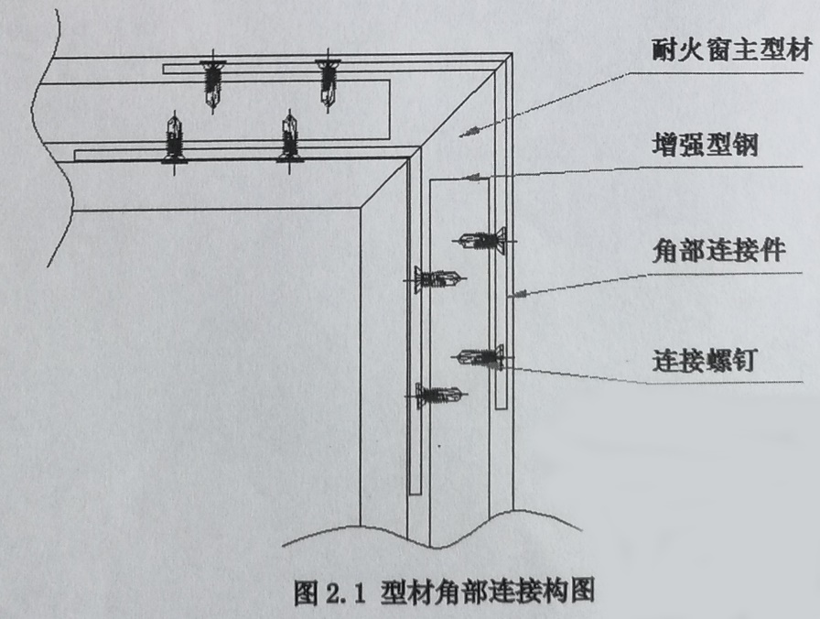
2.1型材角部连接构造见图2.1所示。

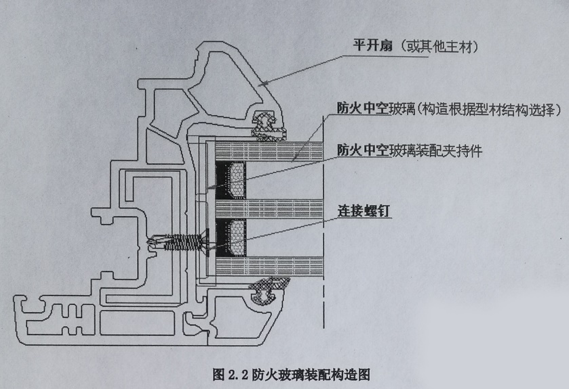
2.2防火玻璃装配构造见图2.2所示。

2.3耐火五金装配构造
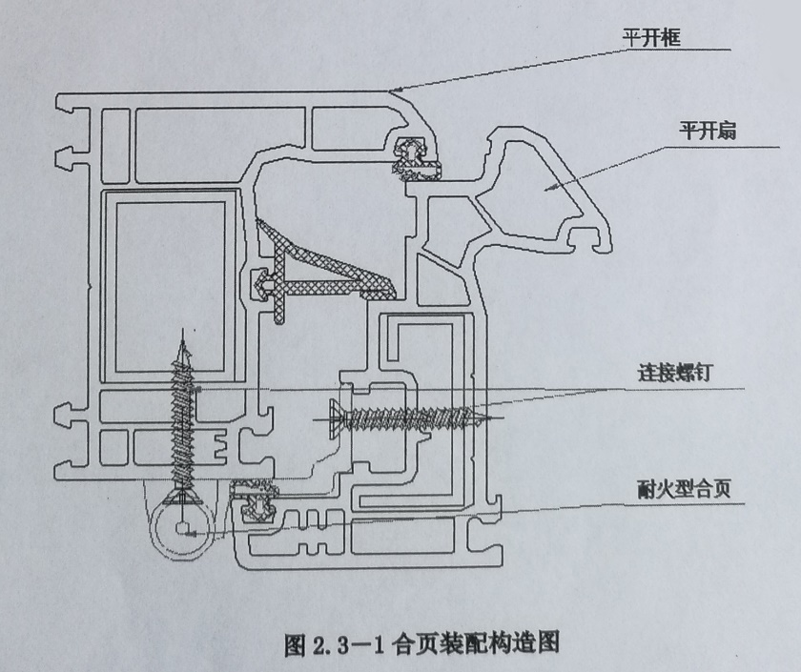
1）、合页装配构造见图2.3-1所示。
2）、传动机构装配构造见图2.3-2所示。
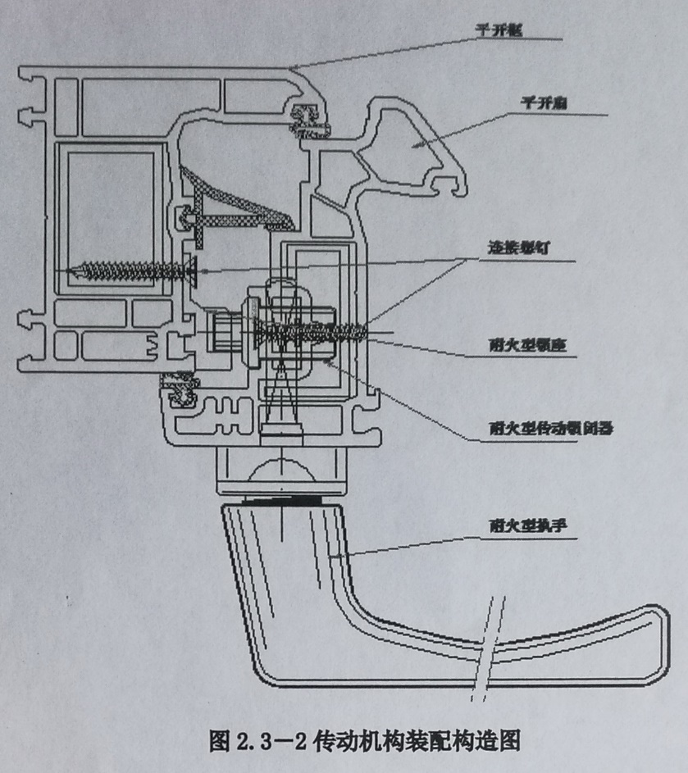
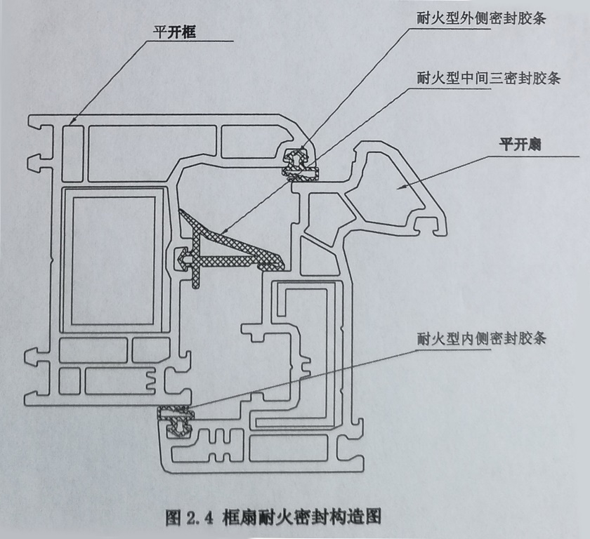
2.4框扇耐火密封构造见图2.4所示。

3耐火门窗系统工艺分析
耐火门窗系统加工工艺在满足耐火性要求同时，还应满足整窗功能和性能设计要求。
3.1总体工艺分析
耐火门窗系统在常规塑料门窗加工工艺的基础上；增加了型材加装防火条、型材角部处理、装配防火型密封胶条、防火玻璃装配、安装耐火型五金件等关键工序，使耐火门窗能够更好的满足建筑耐火门窗标准规定。
3.2型材加装防火条
在型材近火面腔体里加装防火隔热条，提高型材的整体耐火性。防火条应与型材相应的腔体相吻合，与型材腔体端头距离在10mm为宜。
3.3型材角部处理
焊接清角后，角部增强连接（内侧外侧均做加强连接），焊接后应使整窗增强型钢通过角部增强连接件连成一体，达到闭合框架的整体钢性结构，内角侧和外角侧均应装配。
3.4防火玻璃装配
通过玻璃卡件装配防火玻璃，加装防火型玻璃垫条。通过专用金属玻璃卡件装配玻璃，使玻璃与四周的增强型钢有效连接，并在玻璃四周加装防火型玻璃垫条，装配玻璃可选择玻璃与型材打防火密封胶或是装配防火密封胶条。
3.5安装耐火型五金件
耐火窗应选择具有耐火性的五金件，五金件承重部件必须与框扇的增强型钢有效连接，五金件的锁闭部件中，传动器应和扇型材增强型钢有效连接，锁座应和框（挺）的增强型钢有效连接。
3.6装配防火型密封胶条
在原有配套密封胶条槽口处加装配套的防火型密封胶条，胶条装配应牢固。
综上所述，塑料耐火门窗系统是一个新兴的产品，采用合理的材料配置、适应的结构构造、便捷的工艺方案，会更好的满足建筑耐火要求。以上探讨有不当之处，请行业同仁指正。

拖欠款严重，企业关停并转数惊人
沪上建筑门窗业亟须“止血”

“没有预付款已成常态。企业苦苦支撑经营不是为了赚钱，而是为了养活跟了企业多年的老员工”。在1月8日召开的上海市建筑五金门窗行业协会第六届第三次会员大会上，该协会秘书长钱经纬在大会报告中转述了一些门窗企业主心中的苦楚，他披露，建筑门窗企业被拖欠工程款现象近年来愈发严重。根据协会去年对上海的246家门窗企业调查，截止2018年年底，已被拖欠款达23.67亿元。对此他呼吁，希望各界高度重视解决拖欠问题。确保资金支付体系健康有序、营造市场的良好环境是保护建筑门窗行业生态链的根本基石。
钱经纬指出，资金短缺及工程款收回难是个老大难问题，但这几年这一现象一年比一年严重，严重影响了企业的生产经营。而且由于沪上相当一部分门窗企业规模并不大，实力也有限，生产场地并不在中心城区，但这些年来实行的拆违环评，以及营业执照、机构代码、税务登记的“三证合一”所带来的原经营范围中的部分内容被取消和限定等因素，使不少企业陷入新的困境，有的已到了生存难以为继的地步。仅去年一年，会员单位中出于各种原因关停并转的有44家，迁出上海到外省市开厂的有18家。上海门窗业“失血”严重，正经受着严酷的冲击。同样令人担忧的是，随着近几年国外建筑门窗产品不断涌入我国，使我国的门窗产品质量和品质都发生了明显的变化，以及广东、山东等地的门窗企业不论从企业单体的生产规模、自主产品的创新能力和开发速度都要快于上海的门窗企业，曾经作为国家门窗行业“风向标”的上海建筑门窗已从“领跑者”转向了尴尬的“追赶者”，对此上海的门窗企业必须快速警醒，奋起直追。
钱经纬强调，一方面，要针对任务少、企业多，小企业多、大企业少，小企业没活干、大企业订单来不及做的现状，协会将研究推动门窗加工生产联合体的模式，即形成企业产权不变，业务由几家门窗巨头承接，加工生产由众多小门窗企业一起做，形成分工更细、大家有活干的业态，并建立比较完善的联合体内部管理制度，做好组建联合体的各项准备工作。另一方面，上海要加大推进系统门窗使用的力度。系统门窗可从根本上改变当前门窗的生产方式，从源头上真正切实提高建筑门窗的质量。同时要加快行业转型升级的速度，坚持科技引领、智慧管理，提升门窗生产机械化、自动化和机器人使用水平，助推门窗企业工业4.0版的早日实现。为此，在2019年，协会将抓紧做好《上海市系统门窗产品》团体标准的编制并对会员单位进行标准宣传贯彻培训，推动政府对系统门窗在各类建筑使用上的支持，由协会牵头继续鼓励企业“走出去”，做好门窗备案的新证申办与换证以及在建筑工地重要建材供应的信息报送等工作，坚持稳中求进，推动上海的门窗业向高质量发展。
(建筑时报记者 林汝恺)

2018年第四季度本市建设工程用
钢管、扣件租赁及生产销售价格信息

根据本市钢管、扣件的生产、经销、租赁部分会员单位的2018年第四季度产品价格上报，经五金协会钢设备专委会按照数学公式均方根平均值核算和统计分析，得出一季度钢管、扣件生产、销售、租赁的指导价。情况如下：
一、钢管、扣件租赁价格
随着我国经济向高新技术、高附加值转型，取得了初步成效，经济增长步入了科学的、可持续发展模式。钢管扣件租赁市场经过二年多市场调整，得益于经济平稳增长，钢管扣件租赁需求不断增加，给钢管扣件租赁市场带来繁荣景象，钢管扣件租赁行业市场供需两旺，租赁价格平均价达到历史高位。
2018年第四季度钢管租赁价格：每米最高价0.015元/日，最低价0.006元/日，平均价0.0107元/日，和去年同比上涨0.0031元/日，上涨率为40.79%，与三季度环比上涨0.0005元/日，上涨率为4.9%，钢管租赁指导价为0.0107元/日。
扣件租赁价格：每套最高价0.01元/日，最低价0.004元/日，平均价0.0065元/日，和去年同比上涨0.0021元/日，上涨率为47.73%，与三季度环比上涨0.0003元/日，上涨率为4.84%,扣件租赁指导价为0.0065元/日。
二、钢管生产销售价格
当前我国经济由高速增长阶段转向高质量发展阶段。十九大报告和中央经济工作会议均对实现“高质量发展”提出了新要求。提质增效、转变发展方式，将成为今年经济工作的重点。
今年以来，我国供给侧结构性改革稳步推进，钢铁行业去产能任务基本完成，钢铁行业运行良好，整个行业供需总体形势合理，全国钢材价格震荡扬升。根据《建筑时报》报导，钢材价格10月底创出新高后呈现一波下跌行情后，迎来一次反弹上涨，钢价在相对高位震荡调整，下跌空间明显收窄。
2018年第四季度的规格Φ48.3mm、型号Q235钢管销售最高价4770元/吨，最低价3450元/吨。平均价4390元/吨，与去年同比下降了132元/吨，下降率为2.92%，与三季度环比下降了75元/吨，下降率为1.68%，钢管销售指导价为4370元/吨。
三、扣件生产销售价格
2018年第四季度扣件销售价格是：直角扣件销售最高价9.00元/套，最低价7.10元/套，平均价8.06元/套，与去年同比上涨1.86元/套，上涨率为30%，与三季度环比上涨0.92元/套，上涨率为12.9%，销售指导价为8.06元/套；旋转扣件销售最高价9.50元/套，最低价7.60元/套，平均价8.56元/套，与去年同比上涨2.03元/套，上涨率为31%，与三季度环比上涨0.95元/套，上涨率为12.48%，销售指导价为8.56元/套；对接扣件销售最高价9.50元/套，最低价7.60元/套，平均价8.56元/套，与去年同比上涨1.66元/套，上涨率为24.06%，与三季度环比上涨0.95元/套，上涨率为12.48%，销售指导价为8.56元/套。
四、扣件配件销售价格
2018年第四季度扣件配件销售价格是：销售最高价0.65元/套，最低价0.52元/套，平均价0.58元/套，与去年同比上涨0.01元/套，上涨率为1.75%，与三季度环比下降0.01元/套，下降率1.17%，销售指导价为0.58元/套。
五、钢管、扣件租赁指导价
产品名称 | 计量单位 | 租赁单价  （元/日）
钢管 | 米 | 0.0107
扣件 | 套 | 0.0065
六、钢管、扣件、扣件配件生产销售指导价
产品名称 | 计量单位 | 规格型号 | 销售单价（元）
钢管 | 吨 | Φ48.3/Q235 | 4370
扣件 | 套 | 直角 | 8.06
扣件 | 套 | 旋转 | 8.56
扣件 | 套 | 对接 | 8.56
扣件配件 | 套 | M12、T型螺栓、螺母、垫圈 | 0.58
上海市建筑五金门窗行业协会
建筑模板、脚手架、建设工程钢设备专业委员会
2019年1月10日

地址：上海市大统路938弄7号302室
电话：56551286、56557067（传真）
邮箱：ggkj803@163.com

建筑节能与温控智能变色遮阳中空玻璃

1 建筑节能与变色遮阳玻璃
建筑节能是在1973年发生世界性“石油危机”之后，日益发展壮大起来的。随着石油等一次能源的日益紧张，能源紧张问题以成为世界公认的重要课题，国内各大城市也出现了电力吃紧等状况，所以作为解决这一问题的两个方面——新能源的开发和节能技术被提升到前所未有的高度。特别是节能技术，它已经渗透到能源使用的整个过程。
随着世界能源问题的日益紧迫，人们生活水平不断提高，以及科学技术的加速发展，特别是计算机的广泛应用，建筑节能技术也已经上升到了一个崭新的阶段，已经成为建筑、热工、机电、卫生、经济及计算机等学科的交叉学科。建筑节能这一概念，现在不仅是要消除在建筑使用过程中的能量损耗，而且逐渐被赋予“提高建筑物中能源利用效率”的意义。
建筑能耗一般包括采暖、空调、热水供应、炊事、照明、家用电器等耗能，它在西方发达国家占社会能源总消耗的30%~50%，而在我国建筑能耗也占社会总能耗的比例也已经达到了30%（不包括建材生产能耗），并且有进一步提升的趋势。所以，建筑节能在整个节能战略中占有重要的地位，是勿庸置疑的。
影响空调采暖能耗的四大围护部件即门窗、墙体、屋面、地面，以门窗的绝热性能最差，但是为了满足采光、装饰与立面设计要求，建筑门窗有不断增大的趋势，提高光线的“大面积玻璃天顶”
和“有个性的建筑物外立面”被应用到了越来越多的建筑物上。对于建筑物来说，一面是为了追求国际潮流而设计的大面积的玻璃窗，一面又是节能政策的严格化。如何即能满足节能要求又不影响居住物外立面，成了设计师及开发商非常关注的问题。
目前广泛使用的是活动外遮阳，包括室外百叶、室外卷帘和曲臂或摆臂遮阳棚、天顶卷帘等。虽然遮阳节能效果显著，但缺点是：影响建筑物外立面；维修、清洁难度大；投资成本高（天顶）且使用寿命不能与门窗及建筑物相匹配。
还有的采用内置中空百叶玻璃作为建筑物的门窗玻璃，其缺点是：节能效果不如外遮阳、故障率高、维修不便、使用寿命不长等。
中科院南京耐尔思节能科技有限公司研发生产的温控变色遮阳玻璃的产生为这一问题提出了完美的解决方案，它完美的将玻璃和外遮阳系统一体化，是静态的可调（活动）遮阳产品，既对建筑物外立面没有任何影响又满足了节能的需求，且因为它的静态特性使得它可与门窗同寿命。
该项技术不仅开拓了建筑门窗遮阳节能的新途径，填补了我国智能遮阳领域的空白。目前，该成果已于2016年5月通过了由江苏省住建厅科技发展中心组织的科技成果推广评估认定。
根据《国家建筑工程材料质量监督检验中心》检测结果显示，温控遮阳玻璃根据环境温度和太阳辐照强度自动调节玻璃紫外、红外、可见光透过率，夏天遮阳系数低于0.25，冬天遮阳系数高于0.65，完美地实现了门窗外遮阳一体化。
2 智能调光玻璃
早在20世纪60年代起西方发达国家就开展了建筑节能门窗的研究工作，如热反射玻璃、Low-E玻璃等用于门窗的遮阳节能。近年来，随着技术的不断进步，一批新型智能玻璃也相继问世，根控制手段及原理的异同，调光玻璃可藉由电控、温控、光控、压控等各种方式实现玻璃之透明与不透明状态的切换。
居于各种条件限制，目前市面上实现量产的调光玻璃，几乎都是电控型调光玻璃。电控调光玻璃是将液晶膜复合进两层玻璃中间，经高温高压胶合后一体成型的夹层结构，关闭电源时，玻璃里面的液晶分子会呈现不规则的散布状态，使光线无法射入，让电控玻璃呈现不透明的外观；当给调光玻璃通电后，里面的液晶分子呈现整齐排列，光线可以自由穿透，此时调光玻璃瞬间呈现透明状态，也就是如需透明就必须长时间保持带电状态。其次，液晶膜的特性决定了电控调光玻璃不能长期用于外门窗的遮阳，会严重缩短其使用寿命。另外虽然电控调光玻璃的价格已由刚问世时每平米上万美金降至目前每平米一、二千元人民币，但由于成本居高不下等原因，调光玻璃价格相对而言一直仍处在高位，这也决定了其应用领域多定位在高端市场。

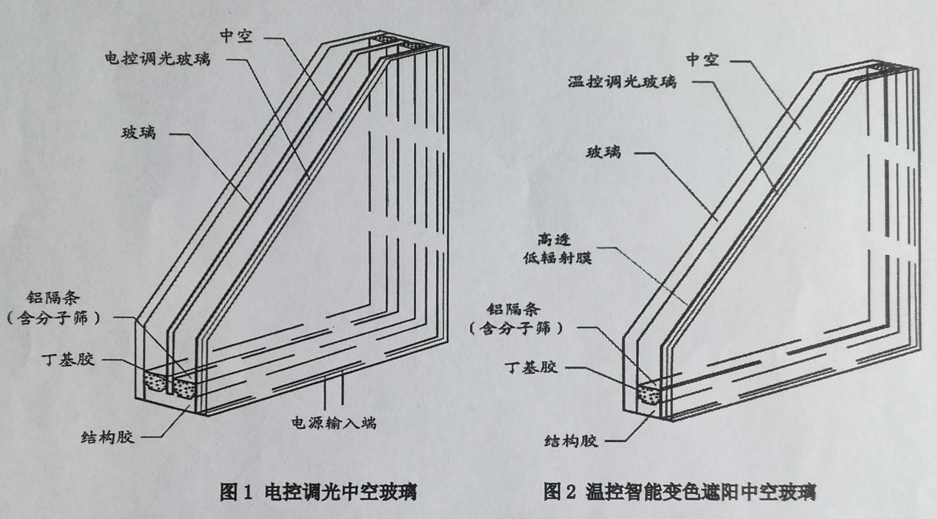

3 温控智能变色遮阳中空玻璃
智能变色遮阳玻璃（简称：遮阳玻璃）是按照国家颁布的遮阳技术规程进行研发设计的一款外遮阳与玻璃相结合的智能调光系统。它的调光材料是一种内含高科技温敏与光敏性聚合物材料的水性凝胶，通过将智能高分子应用于中，凸显智能高分子材料的温变特性，通过温度感应来改变高分子分子链的收缩和延展，体现出材料的透光性与遮蔽性。将这种温控变色调光材料加工于两片玻璃中间，便可制作温控变色遮阳玻璃制品，是实现门窗外遮阳一体化的典型产品。
3.1主要技术优势
3.1.1通过环境温度，太阳能辐照双重感应来调节紫外、可见光、红外的透过率；夏天遮阳系数低于0.25，冬天遮阳系数高于0.65；
3.1.2节能、保温、遮阳，符合国家绿色节能政策导向及江苏省有关建筑节能实施要求，与LOW-E技术配合使用，保温K值优于现阶段江苏省2.4的标准；
3.1.3实现门窗外遮阳一体化，不破坏建筑物外立面的整体外观，无需人工控制调节，是建筑设计师乐于推荐的产品；
3.1.4具有免维护，长寿命的特点（寿命可达15-20年，理论数据25年），产品优势远超中空百叶玻璃及LOW-E玻璃。

表1智能温控变色遮阳玻璃性能参数

测试项目 | 测试方法 | 不透 |  |  |  |  |  | 半透
测试项目 | 测试方法 |  | 天顶 |  | 门窗 |  |  | 门窗
测试项目 | 测试方法 |  | 海洋蓝 | F绿 | 海洋蓝 | F绿 |  | 天蓝 | 水绿
变色点 | NES LAB  METHOD | W32 W34 W36
透光率 | GB/T2680-94 |  | ≥65% | ≥65% | ≥76% | ≥76% |  | ≥78% | ≥78%
UV阻隔率 | GB/T2680-94 | 变色前 | ≤30% | ≤30% | ≤30% | ≤30% |  | ≤30% | ≤30%
UV阻隔率 | GB/T2680-94 | 变色后 | ≤1% | ≤1% | ≤1% | ≤1% |  | ≤1% | ≤1%
IR阻隔率 | GB/T2680-94 | 变色前 | ≥50% | ≥50% | ≥50% | ≥50% |  | ≥50% | ≥50%
IR阻隔率 | GB/T2680-94 | 变色后 | ≤5% | ≤5% | ≤5% | ≤5% |  | ≤10% | ≤10%
遮阳系数 | GB/T2680-94  JG/T281-2010  Q/NES001-2016 | 变色前 | ≥0.6 |  |  |  |  | ≥0.6
遮阳系数 | GB/T2680-94  JG/T281-2010  Q/NES001-2016 | 变色后 | ≤0.2 |  |  |  |  | ≤0.35
耐热性 | Q/NES001-2016 | 无渗水、气泡、脱胶、发花、收缩分层现 |  |  |  |  |  | 无渗水、气泡、脱胶、发花、收缩分层现象
100℃水煮2小时 | Q/NES001-2016
耐湿热  实验 | Q/NES001-2016 | 从玻璃边缘往里2mm呈雾变状，其余未发现气泡或发花等现象 |  |  |  |  |  | 从玻璃边缘往里2mm呈雾变状，其余未发现气泡或发花等现象
温度85℃，湿度85%，1000小时 | Q/NES001-2016
抗UV加速老化试验UVA340灯管 | GB/T11944-2012  7.4 | ≤5%  透光率下降 |  |  |  |  | ≤5%  透光率下降
温度50℃，辐射2000小时 | GB/T11944-2012  7.4 | ≤5%  透光率下降 |  |  |  |  | ≤5%  透光率下降
冷热冲击 | Q/NES001-2016 | ≤3%  透光率下降 |  |  |  |  |  | ≤3%  透光率下降
低温-20℃30分钟，高温80℃30分钟，循环200次 | Q/NES001-2016

3.2试生产过程
在温控智能变色遮阳中空玻璃技术产品的研发生产过程中，我们前后经历了六代产品的试生产调整过程：
3.2.1第一代
生产线采用非自动闭合式模头在玻璃上进行涂布物料再合片、单辊辊压、固化成型的方案，物料输送方式为液压方式。
优点：生产速度快，年产量远高于X万平方米；线体人员配置少，操作简单，自动化程度高。
缺点：在大量试生产过程中发现，此种方法有较大的弊端，比如物料浪费比较严重，浪费比例达到100％左右；物料对生产线体污染较大，设备卫生清理比较困难；温变层的厚度和均匀度很难控制。
3.2.2第二代
第二代生产线在第一代的基础上将涂布物料的模头改为自动闭合式模头，此模头优点在于涂布前后可自动打开和关闭膜唇，起到节约物料的功能。
优点：新的模头在膜唇的间隙上也做了缩小的处理，降低了物料的流动速度，减少了出料量。
缺点：改进后的生产线体还是不稳定，产品质量不达标。
3.2.3第三代
鉴于第一代和第二代生产线体的试生产情况，我们在第二代的基础上将模头撤除，采用在玻璃上预先贴上结构条，将两片玻璃做成开口容器，四周采用透明胶密封，然后将温变胶灌进玻璃中。
优点：第三代生产线较前一代的生产线的优点在于物料浪费少，浪费比例大约为30％；线体污染情况明显改善。良品率达到25％。
缺点：在第三代中，生产线上增加了贴胶台、翻转台和高位储罐。改进的生产线在试生产中又暴露出和产品质量、生产效率密切相关的问题。比如在产品质量上，改进的线体在连续化生产中无法保证超标的气泡完全排除掉；因为密封的原因，生产好的产品总会在灌胶边的位置出现物料堆积现象；在生产效率方面又出现了固化后的产品清理工作困难的缺点。
3.2.4第四代
在经过总结前几次的生产线改进和大量试生产结果的经验情况下，我们又经过反复试生产和论证，将生产线体改造为三段式生产，形成了第四代生产线。在第四代生产线中，我们又加入了对辊压间距测量的设备一光学尺，其测量精度达到0．005mm。
第四代生产线的三段式生产大致是清洗、贴胶、合片和打密封胶为第一段，灌胶、排泡和打密封胶为第二段，辊压、固化和封边为第三段。
优点：经过大量的试生产发现三段式操作有效的解决了超标气泡残留问题，同时预先打上的密封胶也大大降低了物料浪费问题以及大大降低固化后的玻璃清理工作，提高了后端的工作效率。
缺点：在大量的试生产后，发现良品率仅为50％左右，物料浪费比例在15％；产品均匀度不理想，同时我们也注意到均匀度也受到钢化玻璃的平整度影响。
3.2.5第五代
经过前四代生产线的优化，在第四代生产线的基础上，我们在辊压设备的前后段各加一条辊压。这样形成的三道辊压，有效的解决了产品的均匀度问题，同时物料的浪费比例降到8％以下，良品率达到95％左右，产能达到日均200平方左右。
特点：经过长时间的试生产和生产工艺调整改进后，新生产线特点如下：1.三段式多道辊压生产方式比较适合温控玻璃的大量生产。2.此条生产线不适合生产两边长度都大于1500mm的玻璃。3.此条生产线只适合生产平板非钢化温控玻璃，而对于钢化玻璃的平整度则要求在千分之一以下。
3.2.6第六代
经过第五代生产线的反复试机，我们发现此条线对非钢化玻璃效果很好，但对钢化玻璃的平整度要求却极高，灌装变色物料后经三道辊压，玻璃的玻筋在千分之一以上时极易产生回弹而产生微小气泡，导致成品率较低。重新调整压辊的位置：取消后段压辊，将中间压辊后移，与第一段压辊形成一定距离，再反复试机，分段调整压辊压力和速率及调整玻璃方向，最终一次性辊压成型。
特点：基于上述工艺的调整，现完全解决钢化温控变色玻璃的生产加工过程中的排泡问题，成品合格率95％以上，产能达到日均250一300平方左右。
3.3典型项目案例
3.3.1常州绿博园——国家级绿色节能建筑，二星级绿色建筑设计标识项目。

规格：
3mm+0.38pvb+3mm+0.5plm+6mm
+9A+5mm+9A+5mm（乳白）
温变点：36℃±2
 | 透明 | 不透明
可见光透过率（%） | 62 | 1.8
遮阳系数（Sc） | 0.58 | 0.2
传热系数（U） | 2.0 | 2.0
3.3.2苏州金科王府——别墅阳光房天顶项目

规格：
6mm+0.5p1m+6mm+0.76pvb+6mm
（淡蓝）
温变点：35℃±2
 | 透明 | 不透明
可见光透过率（%） | 80 | 2.5
遮阳系数（Sc） | 0.65 | 0.25
传热系数（U） | 3.2 | 3.2
3.3.3普通公寓阳台窗户

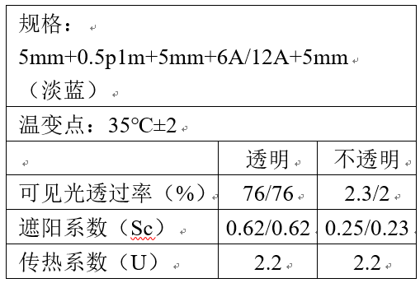

4 结语
多年来，广大科研工程技术人员对降低建筑门窗的传热系数、提高门窗系统的节能效果进行了大量研究实践，最终在全国逐步实现了建筑节能从50%到65%的提升，近年来，又从北京开始向全国逐步推行75%的节能目标。最为可喜的是，随着我国第一个被动式节能建筑--秦皇岛“在水一方”项目的成功建成，将我国建筑节能的指标提高到了92.8%，代表了目前中国建筑节能的最高水平，使超低能耗建筑在我国五个气候带的实现成为可能。
温控智能变色遮阳中空玻璃技术能节约通过玻璃消耗的能源50%以上，显著改善太阳辐射对人类居住环境造成的热感，实现建筑物玻璃的绿色节能要求，对全球节能减排做出巨大的贡献。


小知识

“穷养”身体才长寿

近十几年来，人们的生活富裕了，但健康问题也越来越多；上世纪60~70年代生活尽管穷，却没有这么多高血压、肥胖、糖尿病、冠心病、肿瘤等患者。这是因为，现在的人们往往采用“富养”的生活方式，却忘记了下面这些不花钱、有效的“穷养”保健法。
1.最好的万能“药”：水。缺水就会引起身体功能紊乱，不及时补水可能引发疾病。因此维持正常水含量，是身体健康的基本保证。但要注意一次喝一大杯或喝凉水都会损伤脾胃，平时最好是小口喝温水。如果舌苔发白，表示脾胃有寒，可以喝生姜红糖水；容易口干的人可以喝偏凉一点的水。
2.最好的防癌“药”：走路。中医认为，癌症的发生与经络不通畅、气血瘀滞有关。运动四肢可以改善脾胃功能，即使是粗茶淡饭也可以补益身体；如果运动太少，就会损伤脾胃功能，即使吃山珍海味，体检时却还是“缺这缺那”。
另外，运动时，血液循环加快，可以通畅经络、打通血脉瘀堵。作为有效的锻炼手段，走路也要有度，运动强度以“微微出汗”为宜，时长最好为20~30分钟，行走时要保持呼吸自然均匀，保证身体有充足氧气供应。
3.最好的长寿“药”：大笑。如果一个人心里充满喜悦，身体就会阳气足，血脉通畅，脾胃运转正常，自然就会发出朗朗笑声。现在许多人由于生活压力大、内心烦恼多，常出现容易上火、四肢冷、没有食欲、患心血管疾病等问题。经常大笑，就会启动身体的调节功能，身体阳气就会增加，血脉也会畅通，自然表现出活力充沛、精力旺盛的健康状态。风趣幽默、喜欢谈笑的人患心血管疾病的概率也更低。
有研究表明，观看喜剧片可以使血压、胆固醇水平显著下降，对运动不足的老人来说尤其重要。
4.最好的美容“药”：睡觉。一个人要想“容光焕发”，首要问题是养气血。晚上11点～凌晨3点是气血通过肝胆的时间，如果这个时间没休息好，就会影响“肝藏血”的功能，这就是为什么晚睡或熬夜的人往往气色差、无精打采。从西医角度讲，人们在凌晨两点到三点的时候，应处于熟睡状态，此时褪黑素会达到峰值。若长期熬夜、晚睡，褪黑素的分泌会受到影响。
5.最好的大补“药”：泡脚。中医认为，身体的三阳三阴经络都通到足部，三阳经络保护身体不受外面寒湿等邪气的入侵，三阴经络滋养着内脏肝脾肾。因此，坚持每天泡脚可以滋阴壮阳，自然健康长寿。泡脚时水不一定要很烫，只需要泡到微微出汗，时间在20～30分钟即可。
6.最好的补钙“药”：晒太阳。晒太阳可以使人体皮下的一种胆固醇转变为维生素D，促进小肠和肾小管吸收钙，维持血液中钙含量的稳定。美国科学家一项为期40年的研究发现，每天服用维生素D能使罹患乳腺癌、结肠癌和卵巢癌的风险降低一半。

小知识
防痴呆做做舌头功

过去，65岁的何伯总是在我们小区下面提着鸟笼到处晃悠。可最近一段时间，却见不到他人影了。一次，碰见何伯的家人，我问起何伯的情况。他们告诉我，最近何伯老忘事，医生说他有老年痴呆症的趋势，于是家人就让他待在家里不出门。
我上门拜访何伯。何伯说他两个月来每天准时服改善脑血液循环的药，可记忆力还是不见好。我介绍他做一套舌头功，配合治疗。这套舌头功叫做“赤龙搅海”，操作如下：
1.舌尖抵住牙床，在口中顺时针或逆时针地转动，反复搅10次，再上下牙轻叩40次，用口中唾液鼓腮漱口10次，再将唾液缓缓咽下。每天1~3次。
2.稍微张开嘴，尽量伸出舌头然后缩回，反复做10~20次，再像“蛇吐信”那样，把舌体伸出后向左右来回摆动10~20次。上述动作做完后，亦将口中产生的唾液咽下。每天1~3次。
我告诉他，这个方法看似简单，但其实是很有根据的。老年痴呆在中医看来，是由于年老体衰，脏腑功能衰弱所导致的，尤其与心、脾、肾三脏有密切的关系。人的舌头与心、脾、肾三脏均通过经脉相连，通过运动舌头，就可以对心、脾、肾三脏起到有益调整作用，可谓“动一舌而调三脏”。通过咽唾液、叩牙齿，也能起到健脑之效。
刺激舌头，能够明显提高脑神经组织细胞的血流供给，改善脑部缺血状况。舌头上分布有大量神经末梢，经常运动舌头，还能通过刺激神经末梢，减缓大脑神经细胞的功能退化。
一个月后，何伯觉得头脑清醒多了。坚持了半年舌头操，加上认真遵循医嘱服药，何伯的记忆力已经和常人差不多了，小区里又出现了他乐呵呵地提着鸟笼的身影。

2019年第一季度建筑门窗指导价格

名 称 | 规 格 | 单价（元/m²） | 玻 璃 | 备 注
彩板门窗 | 70系列推拉窗 | 390.00 | 5+9A+5中空玻璃
彩板门窗 | 85系列推拉窗 | 400.00 | 5+9A+5中空玻璃
彩板门窗 | 45、46系列平开窗 | 470.00 | 5+9A+5中空玻璃
塑料门窗 | 60系列平开窗 | 470.00 | 5+9A+5中空玻璃
塑料门窗 | 88系列推拉窗 | 400.00 | 5+9A+5中空玻璃
塑料门窗 | 60系列平开门 | 500.00 | 5+9A+5中空玻璃
塑料门窗 | 95系列推拉门 | 430.00 | 5+9A+5中空玻璃
铝合金门窗 | 50系列平开窗 | 510.00 | 5+9A+5中空玻璃 | 型材最小实测壁厚应不小于1.4mm
铝合金门窗 | 80系列推拉窗 | 435.00 | 5+9A+5中空玻璃
铝合金门窗 | 50系列平开门 | 530.00 | 5+9A+5中空玻璃
铝合金门窗 | 90系列推拉门 | 490.00 | 5+9A+5中空玻璃
普通铝合金隔热门窗 | 60系列内平开下悬窗 | 1100.00 | 5+12A+5中空玻璃 | 型材最小实测壁厚应不小于1.4mm  隔热条截面高度应不小于14mm
普通铝合金隔热门窗 | 50系列平开窗 | 690.00 | 5+12A+5中空玻璃
普通铝合金隔热门窗 | 55系列平开窗 | 740.00 | 5+12A+5中空玻璃
普通铝合金隔热门窗 | 60系列平开窗 | 800.00 | 5+12A+5中空玻璃
普通铝合金隔热门窗 | 50系列平开门 | 780.00 | 5+12A+5中空玻璃
普通铝合金隔热门窗 | 55系列平开门 | 835.00 | 5+12A+5中空玻璃
普通铝合金隔热门窗 | 60系列平开门 | 890.00 | 5+12A+5中空玻璃
普通铝合金隔热门窗 | 70-80系列推拉窗 | 680.00 | 5+12A+5中空玻璃
普通铝合金隔热门窗 | 90-95系列推拉门 | 820.00 | 5+12A+5中空玻璃
铝合金隔热门窗 | 65系列内平开下悬窗 | 1170.00 | 5+12A+5中空玻璃 | 型材最小实测壁厚应不小于1.8mm  隔热条截面高度应不小于24mm
铝合金隔热门窗 | 65系列平开窗 | 860.00 | 5+12A+5中空玻璃
铝合金隔热门窗 | 65系列平开门 | 940.00 | 5+12A+5中空玻璃
铝合金隔热门窗 | 80系列推拉窗 | 730.00 | 5+12A+5中空玻璃
铝合金隔热门窗 | 80系列推拉门 | 780.00 | 5+12A+5中空玻璃
铝合金隔热门窗 | 90-100系列推拉门 | 850.00～880.00 | 5+12A+5中空玻璃
塑料隔热门窗 | 65系列平开窗 | 570.00 | 5+12A+5中空玻璃 | 主型材应采用四腔及以上腔体设计  窗用主型材可视面最小实测壁厚应不小于2.5mm
塑料隔热门窗 | 65系列平开门 | 530.00 | 5+12A+5中空玻璃
塑料隔热门窗 | 85系列推拉窗 | 470.00 | 5+12A+5中空玻璃
塑料隔热门窗 | 85系列推拉门 | 490.00 | 5+12A+5中空玻璃
铝木复合门窗（铝多木少） | 65-75系列平开窗 | 1650.00 | 6+12A+6中空玻璃 | 木材为指接实木  木材为指接集成实木 | 油漆为水性环保漆；五金配件为进口配置
木铝复合门窗（木多铝少） | 68-78系列平开窗 | 1800.00 | 6+12A+6中空玻璃 | 木材为指接实木  木材为指接集成实木 | 油漆为水性环保漆；五金配件为进口配置
木铝复合美式门窗 | 125-160系列手摇外平开窗 | 2350.00 | 6+12A+6中空玻璃 | 木材为指接实木  木材为指接集成实木 | 油漆为水性环保漆；五金配件为进口配置
塑料门窗 | 65 系列平开窗 | 850.00 | 5+19A内置百叶+5双钢化中空玻璃 | 主型材同塑料隔热门窗
塑料门窗 | 85系列推拉窗 | 800.00 | 5+19A内置百叶+5双钢化中空玻璃
塑料门窗 | 65系列平开门 | 890.00 | 5+19A内置百叶+5双钢化中空玻璃
塑料门窗 | 85系列推拉门 | 820.00 | 5+19A内置百叶+5双钢化中空玻璃
名 称 | 规 格 | 单价（元/m²） | 玻 璃 | 备 注
铝合金隔热门窗 | 65系列平开窗 | 1140.00 | 5+19A内置百叶+5双钢化中空玻璃 | 型材同铝合金隔热门窗
铝合金隔热门窗 | 65系列内平开下悬窗 | 1900.00 | 5+19A内置百叶+5双钢化中空玻璃
铝合金隔热门窗 | 90系列推拉窗 | 1220.00 | 5+19A内置百叶+5双钢化中空玻璃
铝合金隔热门窗 | 65系列平开门 | 1180.00 | 5+19A内置百叶+5双钢化中空玻璃
铝合金隔热门窗 | 90系列推拉门 | 1280.00 | 5+19A内置百叶+5双钢化中空玻璃

说明：
1、以上各类门窗价格均为在上海地区制作安装的价格，配件为国产普通五金配件。
2、铝合金门窗及铝合金隔热门窗，型材表面处理均为粉末喷涂。
3、钢副框为热镀性钢材（20*40*2），补差价25元/米。
4、GB/T28887-2012建筑用塑料窗、GB/T28886-2012建筑用塑料门。铝合金门窗执行GB/T8478-2008标准。
5、5mm钢化玻璃单片补差价15元/m²，LOW-E玻璃根据不同的产品档次补差价。
6、塑料门窗其型材参照中财、海螺、实德型材价格。共挤型材的门窗价格补差价30元/m2。
7、建筑门窗面积以洞口尺寸计算（不包括特殊窗型）。

上海市建筑五金门窗行业协会
地址：上海市大统路938弄7号2001室邮编：200070
电话：5655418756554723传真：56554709

施工项目交易信息

序号 | 建设单位 | 项目名称 | 总包价（万元） | 中标单位
1 | 上海市金山区山阳镇人民政府 | 山阳派出所改扩建工程 | 4359.7586 | 上海建工四建集团有限公司
2 | 上海市公安局 | 上海市强制医疗所迁建工程 | 9232.2226 | 上海建工二建集团有限公司
3 | 上海市质量技术监督局 | 上海质量检验公共服务平台质检综合实验基地（一期） | 20070.8871 | 红阳建工集团有限公司
4 | 上海市崇明区民政局 | 崇明区军休干部活动中心建设工程 | 1281.5235 | 上海瀛发建设工程有限公司
5 | 上海老港固废综合开发有限公司 | 上海老港再生建材利用中心（一期） | 36606.0707 | 上海建工四建集团有限公司
6 | 上海市宝山区罗店镇人民政府 | 罗店汽车站迁建工程 | 838.8007 | 上海宝建（集团）有限公司
7 | 同济大学 | 嘉定校区学生活动中心 | 22698.4295 | 上海建工四建集团有限公司
8 | 中共上海市委党校(上海行政学院) | 中共上海市委党校、上海行政学院新建教研综合楼工程 | 6408.9991 | 上海建工二建集团有限公司
9 | 上海市嘉定区住宅发展中心 | 嘉定区同济小镇09A-09A地块小学新建工程 | 8839.7945 | 上海建工五建集团有限公司
10 | 上海张江生物医药基地开发有限公司 | 张江产业化基地生产制剂生产厂房扩建项目 | 488.9900 | 上海丰疆环保科技股份有限公司
11 | 上海市奉贤区民政局 | 上海市奉贤区殡仪馆迁建工程 | 27485.9028 | 上海奉贤建设发展（集团）有限公司
12 | 上海市住宅建设发展中心 | 上海市保障性住房三林基地B2-5地块幼儿园项目 | 3749.0608 | 上海奉贤建设发展（集团）有限公司
13 | 上海市外高桥保税区新发展有限公司 | 新发展123#厂房项目 | 2120.0261 | 上海隆盛建筑工程（集团）有限公司
14 | 上海罗店房地产有限责任公司 | 宝山区罗店镇老镇区A19-03地块动迁安置房项目 | 18278.1966 | 上海宝冶集团有限公司
15 | 中国人民武装警察部队上海市总队保障部 | 市光路经济适用住房 | 14457.4553 | 上海建工二建集团有限公司
16 | 上海闵行城市建设投资开发有限公司 | 新建富杰高中宿舍楼 | 2538.8767 | 上海闵行市政建设有限公司
17 | 上海江瀚房地产开发经营有限公司 | 临江商业商务中心B-3地块 | 135412.5163 | 中国建筑第八工程局有限公司
18 | 上海市消防局 | 新建华夏消防站项目 | 1439.2391 | 上海鸿光建筑工程有限公司

序号 | 建设单位 | 项目名称 | 总包价（万元） | 中标单位
19 | 上海瑞腾国际置业有限公司 | 徐汇区滨江C单元188N-Q-1地块商办楼项目 | 118570.8958 | 上海建工一建集团有限公司
20 | 上海陆家嘴金融贸易区联合发展有限公司 | 竹园2-16-1地块项目 | 57701.0222 | 上海建工五建集团有限公司
21 | 上海核建科创园发展有限公司 | 中国核建上海科创园建设项目-D（22-01）地块 | 78443.1258 | 中国核工业二四建设有限公司
22 | 上海临港供排水发展有限公司 | 临港污水处理厂二期扩建工程第一阶段（厂区部分） | 27894.3010 | 上海水务建设工程有限公司
23 | 上海市浦东新区泥城镇人民政府 | 泥城社区养老院新建工程 | 9650.5307 | 上海建工四建集团有限公司
24 | 上海化学工业区企业发展有限公司 | 上海化学工业区企业发展有限公司太阳化学定制厂房项目 | 2820.1311 | 上海市建工机械工程有限公司
25 | 上海市肺科医院 | 上海市肺科医院肺部疾病临床诊疗中心及立体车库 | 29788.4601 | 上海建工一建集团有限公司
26 | 上海市计量测试技术研究院 | 上海质量检验公共服务平台质检综合实验基地（地块二） | 9397.0668 | 上海建工七建集团有限公司
27 | 上海市宝山区绿化和市容管理局 | 新建盘古绿地二期工程 | 1049.9705 | 上海宝绿园林绿化有限公司
28 | 上海市闵行区马桥镇同心村民委员会 | 2018年马桥镇美丽乡村建设项目-同心村（五组）美丽乡村建设工程 | 385.7866 | 安徽广达建设工程有限公司
29 | 上海市青浦区校产管理中心 | 青浦新城四站（45-03地块）30班小学新建工程 | 10358.1389 | 上海开天建设（集团）有限公司
30 | 上海市闵行区马桥镇彭渡村民委员会 | 2018年马桥镇美丽乡村建设项目-彭渡村（集建区）美丽乡村建设工程 | 1420.2206 | 上海浦岗建设工程有限公司
31 | 上海中建张江投资发展有限公司 | 浦东新区孙桥社区A6-8地块 | 69348.4846 | 中国建筑第八工程局有限公司
32 | 中国人民解放军上海市松江区人民武装部 | 松江区人武部武器库及配套用房改建项目 | 1166.7809 | 上海同济建设有限公司
33 | 上海市普陀区人民政府真如镇街道办事处 | 真如镇街道长征家苑片区网格化综合管理服务中心 | 360.9653 | 上海劲豪建设工程有限公司
34 | 上海大众公用事业（集团）股份有限公司 | 汶水路451号公共租赁住房（单位租赁房）项目 | 2389.8568 | 上海海怡建设（集团）有限公司
35 | 上海海璟置业有限公司 | 海尚源深中心项目 | 76301.8863 | 上海建工七建集团有限公司
36 | 上海市卢湾公房资产经营管理有限公司 | 黄浦区淮海中路567弄8-23号、淮海中路569-591号住房修缮改造工程 | 325.5072 | 上海臻治建设工程有限公司
37 | 上海地产（集团）有限公司 | 丰利大楼2#楼室内装修项目 | 4049.2150 | 上海市建筑装饰工程集团有限公司
38 | 上海市静安区文物史料馆 | 中国劳动组合书记部旧址陈列馆修缮工程 | 198.1170 | 上海静安建筑装饰实业股份有限公司

